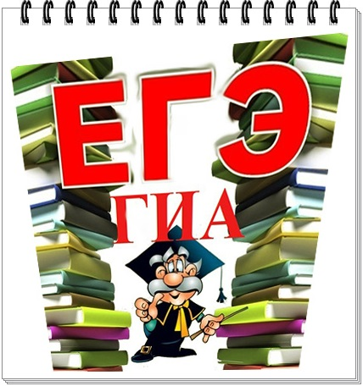
Отдел образования администрации
Новоорского района

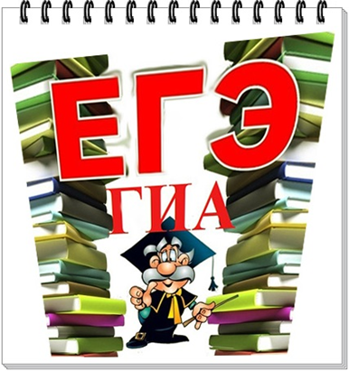

Программа
заседания межмуниципального центра методического сопровождения учителей русского языка

«Подготовка к ЕГЭ по русскому языку»

п. Новоорск, 2018 год

Место проведения: МАОУ «СОШ №2 п. Новоорск»
Дата проведения: 31 октября 2018 года
Начало работы: 10.00 ч.

1. Мастер-классы « Методические рекомендации при подготовке обучающихся к ЕГЭ» (для учителей):

Кабинет10.
Баландина Татьяна Борисовна, учитель русского
языка и литературы МАОУ СОШ №2 п. Новоорск, руководитель РМО учителей русского языка и литературы Новоорского района.

Кабинет17
Гердт Любовь Александровна, учитель русского языка и литературы МБОУ СОШ п. Гранитный.

2.Урок-практикум «Аргументация собственной позиции в сочинении –рассуждении » (для обучающихся и учителей)
Кабинет 16
Коптева Наталья Юрьевна , учитель русского языка и литературы МАОУ СОШ №2 п. Энергетик,
Жакиянова Флера Радифовна, учитель русского языка и литературы МАОУ СОШ №2 п. Энергетик,
Финогентова Ольга Сергеевна, учитель русского языка и литературы МАОУ СОШ №1 п. Энергетик

3. Урок-практикум «Сочинение –рассуждение. Информирование и консультирование по критериям 1-4 задания № 27» (для обучающихся):

Кабинет11
Жабагенова Куляем Куандыковна , учитель русского языка и литературы МАОУ СОШ №1 п. Новоорск,
Умурзакова Аккумыс Кудабергеновна ,учитель русского языка и литературы МАОУ СОШ № 2 п. Новоорск.

Кабинет №12
Тесленко Елена Николаевна , учитель русского
языка и литературы МАОУ СОШ №2 п. Новоорск,
Куркова Ирина Николаевна, учитель русского
языка и литературы МАОУ СОШ №2 п. Новоорск

13:00 ч. - Обед

